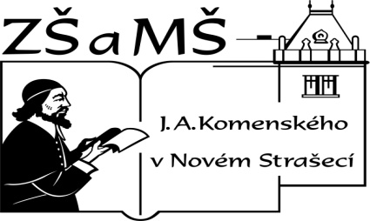
Základní škola a mateřská škola J. A. Komenského
v Novém Strašecí
Komenského nám. 209, 271 01 Nové Strašecí
tel. 311 240 401, 311 240 400, email: zsnovstra@email.cz

ČÍSLO PROJEKTU: 1.4 OP VK
NÁZEV: VY_22_INOVACE_25
AUTOR: Mgr. Dana Grillová
ŠKOLNÍ ROK: 2011-2012
ROČNÍK: 5

VZDĚLÁVACÍ OBLAST: Jazyk a jazyková komunikace
VZDĚLÁVACÍ OBOR: Cizí jazyk
TÉMATICKÝ OKRUH: Receptivní a produktivní řečové dovednosti
TÉMA: Red squirrel
ANOTACE: Žák si osvojí jazykové prostředky vztahující se k uvedenému tématu, rozumí myšlenkám čtenému textu a umí vyjádřit jeho obsah, tvoří otázky i odpovědí a rozšiřuje si vědomosti z oblasti živočišné říše. Práce se slovníkem.
KLÍČOVÁ SLOVA: squirrel.


Red Squirrel
The squirrel is a nimble and agile animal with a long body and a long, thick and bushy tail. There are long tufts of hair on the tips of the ears. The front legs have got four toes to handle food when it is eating. The back legs have got five toes. The sharp claws help the squirrel to climb trees and run along branches. The body and the tail are covered with red and brown hair. The belly is white. It can measure 28 centimetres and the tail can be 24 centimetres long. It usually lives in woods where spruces, pines and larches grow. They live near people’s houses, in gardens and parks, too. It is active only during the day. It climbs trees and it can rapidly run from branch to branch. It feeds on seeds and nuts, eggs and young birds. The squirrel builds its nests in tree tops. The female gives birth to some eight young five times a year. Squirrels live in the whole Europe and they are very common animals.

- Přečti a přelož

- Vyhledej ve slovníku:
climb tree →
measure →
nimble →
spruce →
pine →
tuft →
hbitý, čilý →
hnízdo →
běžný →

- Odhadni:
active →
handle →

- Vyřeš tajenku.
délka
kvíz
chomáč, trs
pták
červený
hnědý
hnízdo
lev

- Do prázdného místa na obrázku dokresli další zvířátko, obrázek dobarvi.
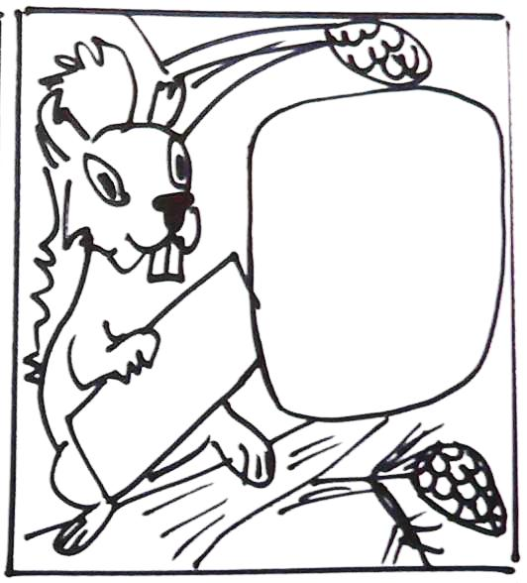
- Říkadlo – slovo jungle nahraď slovy garden, farm.
Walking through the jungle
What do you think we’ll see
If we hear a noise like this: Roar, Roar!
What do you think it will be?

- Humor:
‘What’s your phone number, please?’
‘It’s in the phone book.’
‘And what’s your name?’
‘It is in the book, too.’

References (použitá literatura)
Text a obrázek vytvořil autor.

